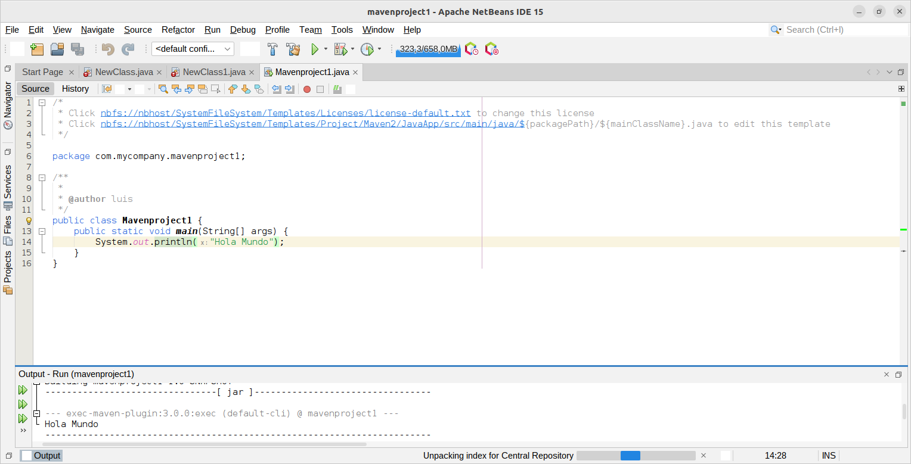
Lo he instalado a través del terminal de Ubuntu.
Lo he instalado en Ubuntu, Linux.
No he tenido ningún problema.

